Colegio Magister Historia, Geografia y Ciencias Sociales

Rancagua Prueba Sumativa La Colonia 2020

Nombre_____________________________________________Curso___5°__Fecha____________

I.-Relaciona cada nombre con la obra que realizo, colocando el numero correspondiente:

A B

1.- Monopolio comercial _____Institución que representaba vecinos de una ciudad

2.-Real Audiencia ____Relación entre el Estado e Iglesia con obligaciones de ambas partes

3.- Cabildo ____Sistema de comercio impuesto por España

4.- Casa de Contratación _____Maximo organismo judicial en America

5.- Patronato _____Controlaba el comenrcio entre España y sus colonias

II.-Responde V o F, según corresponda:

1.____La Colonia en Chile se extiende entre 1400 y 1900.

2.____Los reyes de España dividieron sus territorios de America en Virreinatos.

3.____El Virreinato del Peru dependia del Gobernador de Chile

4.____Los territorios americanos fueron sometidos al Monopolio Comercial.

5.____La iglesia catolica en America asumio la evangelizacion de los pueblos americanos.

6.____La pintura de castas fue un estilo de pintura mural gigantesco para evangelizar.

7.____La encomienda y la mita fueron formas de trabajo en las colonias de America.

8.____Los vendedores populares fueron el manicero, el que vendia hamburguesas y limonadas.

9.____La paz en la zona fronteriza se logro con los Parlamentos entre mapuches y españoles.

10.___La Frontera entre territorios Mapuche y español fue el rio Cachapoal.

III.-Anota lo que sabes de cada imagen.Escribe en oraciones completas.

1 ( 2 puntos) 2( 2puntos) 3 ( 2puntos)

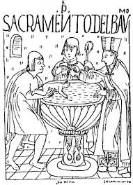

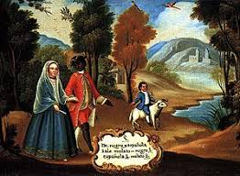

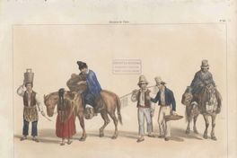

4 ( 2puntos) 5 ( 2puntos)

